**Лабораторная работа №14**

**РАЗРАБОТКА ПОДПРОГРАММ: РАБОТА С ПАРАМЕТРАМИ**

**Цели:**

1. Научиться разрабатывать простейшие процедуры.

2. Приобрести навыки работы с параметрами-ссылками, выходными параметрами, параметрами-массивами.

**Приложение Lab14_01. Вывод информации по шаблону.**

***Задание*:** Разработать процедуру, выводящую на окно консоли следующую информацию («стандартную шапку»):

- номер лабораторной работы;

- номер приложения в рамках лабораторной работы;

- сведения о разработчике.

Необходимые данные процедура должна принимать в качестве параметров.

Разработать консольное приложение, использующее эту процедуру.

***Константы:*** отсутствуют.

***Переменные:*** lab - № Лабораторной работы; app - № Приложения; info – информация о задаче;

***Исходные данные:*** отсутствуют;

***Результат:***

Программа выводит стандартную шапку.

***Код приложения:***

**Листинг 1 – Код консольного приложения Lab14_01**

namespace PuzanovVE.OP.Lab14_01

{

class Program

{

static void Head(int lab, int app, string info)

{

Console.WriteLine("Лабораторная работа №" + lab);

Console.WriteLine("Приложение Lab" + lab + "_0" + app);

Console.WriteLine("Разработчик: Пузанов В. Е.");

Console.WriteLine("------------------------------------------------------");

//информация о задаче

Console.WriteLine(info);

Console.WriteLine("------------------------------------------------------");

}

static void Main(string[] args)

{

//Стандартная шапка

int lab = 14; int app = 1;

//информация о задаче

string info = "Вывод стандартной шапки";

//Вывод шапки

Head(lab, app, info);

//основной код программы

Console.ReadLine();

}

}

}

**Тестирование:**

Контрольный пример 1:

Исходные данные:

lab = 14; app = 1; info = "Вывод стандартной шапки";

Результат:

Программа выводит стандартную шапку.

Результат работы программы для указанных исходных данных приведён на рисунке 1.1

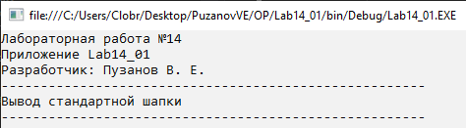

Рисунок 1.1 –Результат работы программы Lab14_01

**Приложение Lab13_02. Разработка приложения, вычисляющего факториал числа**

***Задание*:** Разработать функцию, вычисляющую значение функции

f (x) = arctg(x), используя разложение в ряд Тейлора:

Значение аргумента x должно передаваться в функцию в качестве параметра-значения. Требуемая точность и максимальное количество итераций должны передаваться как параметры-ссылки – с помощью этих же параметров вызывающая программа должна получать информацию о фактической точности и количестве выполненных итераций. Выходным параметром функция должна передавать программе флаг, содержащий информацию о том, была ли достигнута требуемая точность. Разработать консольное приложение, использующее эту функцию.

***Константы:*** отсутствуют.

***Переменные:*** x – переменная типа double – вводимый х; e - переменная типа double – точность вычислений; Arctg_x – переменная типа double – значение функции; pr – переменная типа bool – признак, определяющий достигнуто ли кол-во итераций; it – переменная типа int – допустимое кол-во итераций;

***Исходные данные:*** x, e, it;

***Результат:***

Программа вычисляет значение функции f (x) = arctg(x), используя разложение в ряд Тейлора.

***Блок-схема:***

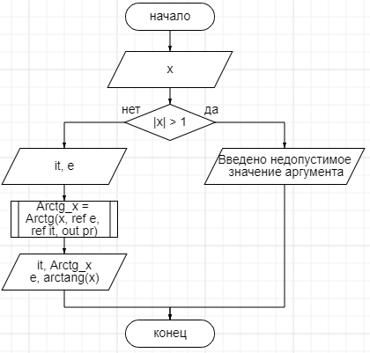

***Блок-схема Arctg(double x, ref double e, ref int it, out bool pr):***

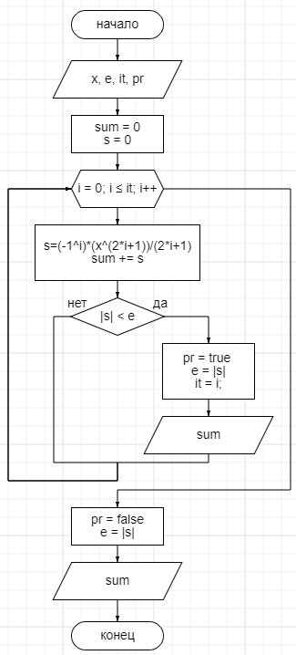

***Код приложения:***

**Листинг 2 – Код консольного приложения Lab14_02**

namespace PuzanovVE.OP.Lab14_02

{

class Program

{

static double Arctg(double x, ref double e, ref int it, out bool pr)

{

double sum = 0;

double s = 0;

for (int i = 0; i <= it; i++)

{

s = (Math.Pow(-1, i) * Math.Pow(x, 2 * i + 1)) / (2 * i + 1);

sum += s;

if (Math.Abs(s) < e)

{

pr = true;

e = Math.Abs(s);

it = i;

return sum;

}

}

e = Math.Abs(s);

pr = false;

return sum;

}

static void Head(int lab, int app, string info)

{

Console.WriteLine("Лабораторная работа №" + lab);

Console.WriteLine("Приложение Lab" + lab + "_0" + app);

Console.WriteLine("Разработчик: Пузанов В. Е.");

Console.WriteLine("------------------------------------------------------");

//информация о задаче

Console.WriteLine(info);

Console.WriteLine("------------------------------------------------------");

}

static void Main(string[] args)

{

//Стандартная шапка

int lab = 14; int app = 2;

//информация о задаче

string info = "Вычисление суммы ряда";

//Вывод шапки

Head(lab, app, info);

//основной код программы

Console.WriteLine("Введите значение аргумента x: ");

double x = double.Parse(Console.ReadLine());

bool pr;

if (Math.Abs(x) > 1)

{

Console.WriteLine("Введено недопустимое значение аргумента");

Console.ReadLine();

}

else

{

Console.WriteLine("Введите допустимое кол-во итераций: ");

int it = int.Parse(Console.ReadLine());

Console.WriteLine("Введите точность вычислений: ");

double e = double.Parse(Console.ReadLine());

double Arctg_x = Arctg(x, ref e, ref it, out pr);

Console.WriteLine(pr ? ("Решение было найдено!") : ("Превышено допустимое количество итераций"));

Console.WriteLine("Кол-во итераций: " + it);

Console.WriteLine("Значение arctg с помощью рядa Тейлора: " + Arctg_x);

Console.WriteLine("Проверка: " + Math.Atan(x));

Console.WriteLine("Точность: " + e);

Console.ReadLine();

}

}

}

}

**Тестирование:**

Контрольный пример 1:

Исходные данные:

x = 5;

Результат:

Введено недопустимое значение аргумента

Результат работы программы для указанных исходных данных приведён на рисунке 2.1

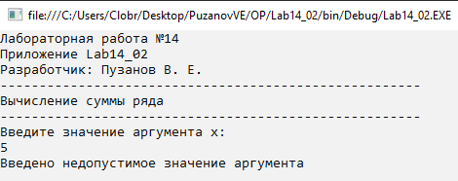

Рисунок 2.1 –Результат работы программы Lab14_02

Контрольный пример 2:

Исходные данные:

x = 0,9; e = 0,001; it = 2;

Результат:

Превышено допустимое количество итераций

Кол-во итераций: 2

Значение arctg с помощью ряда Тейлора: 0,775098

Проверка: 0,732815101786507

Точность: 0,118098

Результат работы программы для указанных исходных данных приведён на рисунке 2.2

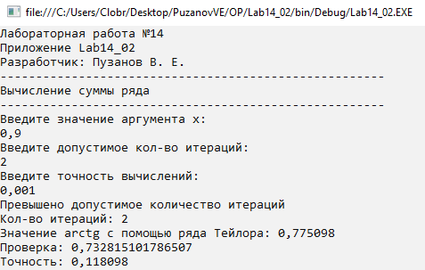

Рисунок 2.2 –Результат работы программы Lab14_02

Контрольный пример 3:

Исходные данные:

x = 0,9; e = 0,001; it = 999;

Результат:

Решение было найдено!

Кол-во итераций: 16

Значение arctg с помощью рядa Тейлора: 0,733220261182764

Проверка: 0,732815101786507

Точность: 0,000936459223716141

Результат работы программы для указанных исходных данных приведён на рисунке 2.3

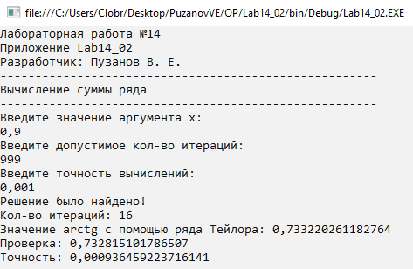

Рисунок 2.3 –Результат работы программы Lab14_02

**Приложение Lab14_03. Определение наибольшего значения среди нескольких чисел**

***Задание*:** Разработать функцию, вычисляющую наибольшее значение среди произвольного количества чисел, переданных ей в качестве параметров. Использовать параметр-массив (params). Разработать консольное приложение, использующее эту функцию.

***Константы:*** отсутствуют.

***Переменные:*** size – переменная типа int – размер массива; max – переменная типа double – хранит в себе максимальный элемент массива; arra

***Исходные данные:*** отсутствуют.

***Результат:***

Программа выводит наибольший элемента массива.

***Блок-схема:***

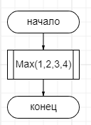

***Блок-схема функции Max(params int[] array):***

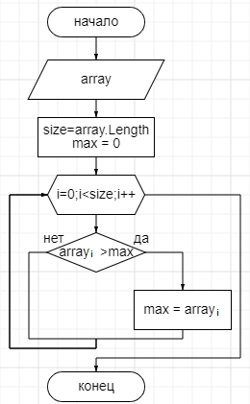

***Код приложения:***

**Листинг 3 – Код консольного приложения Lab14_03**

namespace PuzanovVE.OP.Lab13_03

{

class Program

{

static bool Predicate (double x, double y)

{

bool p1, p2, p3;

if (y <= -Math.Pow((x - 1), 2) + 2)

{

p1 = true;

}

else

{

p1 = false;

}

if (y >= -x + 1)

{

p2 = true;

}

else

{

p2 = false;

}

if (Math.Pow((x - 1), 2) + (y - 2) <= 4)

{

p3 = true;

}

else

{

p3 = false;

}

return (p1 && p2 && p3);

}

static void Main(string[] args)

{

//Стандартная шапка

Console.WriteLine("Лабораторная работа №13");

Console.WriteLine("Приложение Lab13_03");

Console.WriteLine("Разработчик: Пузанов В. Е.");

Console.WriteLine("------------------------------------------------------");

//информация о задаче

Console.WriteLine("Разработка приложения, определяющего попадает ли точка в заданную область");

Console.WriteLine("------------------------------------------------------");

//основной код программы

double x, y;

Console.WriteLine("Введите x");

x = double.Parse(Console.ReadLine());

Console.WriteLine("Введите y");

y = double.Parse(Console.ReadLine());

if (Predicate(x, y))

{

Console.WriteLine("Точка лежит в указаной области");

}

else

{

Console.WriteLine("Точка не лежит в указаной области");

}

Console.ReadLine();

}

}

}

**Тестирование:**

Контрольный пример 1:

Исходные данные:

отсутствуют

Результат:

Программа выводит максимальный элемент.

Результат работы программы для указанных исходных данных приведён на рисунке 3.1

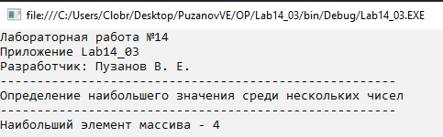

Рисунок 3.1 –Результат работы программы Lab14_03

Выполнил студент Пузанов В. Е., ФИТУ 010304-КМСб-о22

Проверил ст. преподаватель каф. ПМ Черноиван Д.Н.